重庆医科大学附属口腔医院合同外
比选公告《FW2025041》
事项名称 |  | 冉家坝院区物资搬运服务
一、需求内容
序号 | 名 称 | 规格型号 | 单位 | 数量 | 备 注
1 | 物资搬运服务 | 见实物 | 项 | 1 | 需查勘现场
- 搬运楼层情况：详见附件
- 报价为包干价，所列服务、运输费（含装卸费）、保险费、所有税费、包装费、技术服务和其他相关服务费用、运输到指定交货地点的运费、人工费、安装验收费用、材料费等除合同另有约定外，采购人不需向报价人支付其他费用。因报价人自身原因造成漏报、少报皆由其自行承担责任，采购人不再补偿。2.在搬运过程中，对家具用品造成损坏由报价人维修，如报价人无法维修，维修费从搬运费中扣除并要求赔偿。3.验收合格后，投标人开具等额发票，采购人进行付款。
搬运时间：第一次搬运要求在5月28日前搬运完成，第二次搬运按照采购人装修计划时间安排。
资格要求：1、供应商应有相关经营资质；具有独立承担民事责任的能力。 2、具有履行合同所必需的设备和专业技术能力；
统一查勘现场时间：5月15日下午5点
三、报价要求
1.报价为包干价，交钥匙工程，所列服务、运输费（含装卸费）、保险费、所有税费、培训费、技术服务和其他相关服务费用、运输到指定交货地点的运费、人工费、安装验收费用、材料费等除合同另有约定外，采购人不需向报价人支付其他费用。
2.报价（及相关资料需盖公章后以PDF或图片电子版）发送：sjk806@163.com，报价表需写上联系人及电话。
四、挂网时间：2025年5月13日至2025年5月16日17:00止
五：评选方法: 供应商一次性报价,医院进行评审后综合选取。
六、联 系 人：（技术）胡老师 88860110;（采购）李老师88860199。

附件：见下方

附件：1
特诊科八楼家具搬运清单
名称 | 数量 | 第一次搬至位置位置 | 第二次搬至位置 | 图片
分诊台 | 1 | 八楼搬至八楼原种植科 | 八楼原种植科搬至负二楼 | 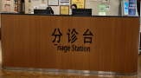
分诊台（小） | 1 | 八楼搬至八楼原种植科 | 八楼原种植科搬至负二楼 | 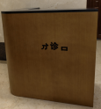
双层茶几 | 7 | 八楼搬至八楼原种植科 | 八楼原种植科搬至八楼诊室 | 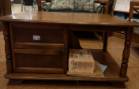
模型柜（小） | 6 | 八楼搬至八楼原种植科 | 八楼原种植科搬至八楼诊室 | 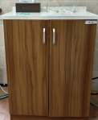
书架（小） | 9 | 八楼搬至八楼原种植科 | 八楼原种植科搬至八楼诊室 | 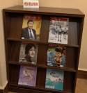
文件柜（铁皮） | 5 | 八楼搬至八楼原种植科 | 八楼原种植科搬至八楼诊室 | 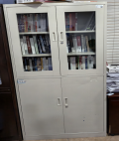
电脑桌（大） | 7 | 八楼搬至八楼原种植科 | 八楼原种植科搬至八楼诊室 | 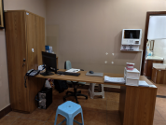
饮水机 | 1 | 八楼搬至八楼原种植科 | 八楼原种植科搬至八楼候诊区 | 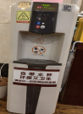
候诊铁椅（三人位） | 1 | 八楼搬至八楼原种植科 | 八楼原种植科搬至负二楼 | 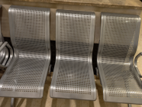
候诊铁椅（四人位） | 1 | 八楼搬至八楼原种植科 | 八楼原种植科搬至负二楼
候诊铁椅（五人位） | 1 | 八楼搬至八楼原种植科 | 八楼原种植科搬至负二楼
文件柜（2门木制） | 4 | 八楼搬至八楼原种植科 | 八楼原种植科搬至八楼诊室 | 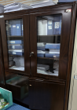
L形电脑桌 | 1 | 八楼搬至八楼原种植科 | 八楼原种植科搬至八楼诊室 | 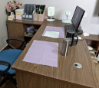
木制置物架 | 1 | 八楼搬至八楼原种植科 | 八楼原种植科搬至八楼诊室 | 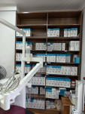
附件：2
特诊科九楼家具搬运清单
名称 | 数量 | 第一次搬至位置位置 | 第二次搬至位置 | 图片
办公桌 | 8 | 九楼搬至负二楼 | 负二楼搬至九楼 | 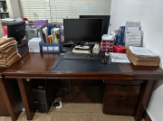
办公室皮沙发（2人位） | 1 | 九楼搬至负二楼 | 负二楼搬至九楼 | 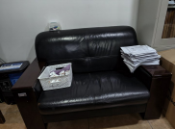
办公室皮沙发（3人位） | 3 | 九楼搬至负二楼 | 负二楼搬至九楼
文件柜（铁皮） | 34 | 九楼搬至负二楼 | 负二楼搬至九楼 | 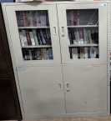
文件柜（2门木制） | 6 | 九楼搬至负二楼 | 负二楼搬至九楼 | 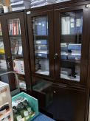
文件柜（4门木制） | 1 | 九楼搬至负二楼 | 负二楼搬至九楼
置物矮柜 | 4 | 九楼搬至负二楼 | 负二楼搬至九楼 | 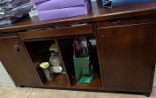
冰箱 | 2 | 九楼搬至负二楼 | 负二楼搬至九楼 | 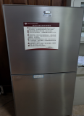
L型电脑桌 | 1 | 九楼搬至负二楼 | 不动 | 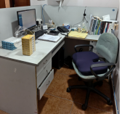
玻璃展柜 | 1 | 九楼搬至负二楼 | 负二楼搬至九楼 | 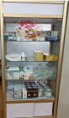
布艺沙发（三人位） | 8 | 九楼搬至负二楼 | 不动 | 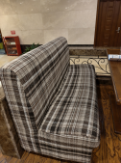
候诊区桌 | 4 | 九楼搬至负二楼 | 负二楼搬至八楼 | 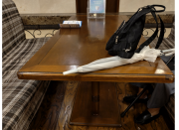
书架（大） | 1 | 九楼搬至负二楼 | 负二楼搬至九楼 | 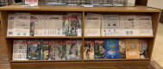
分诊台 | 1 | 九楼搬至负二楼 | 不动 | 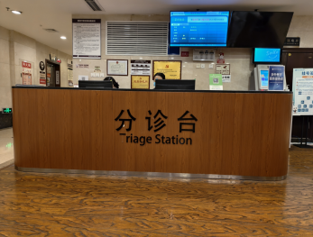
候诊铁艺（3人位） | 6 | 九楼搬至八楼 | 不动 | 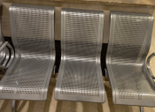
候诊铁艺（4人位） | 1 | 九楼搬至八楼 | 不动
躺椅 | 2 | 九楼搬至负二楼 | 负二楼搬至九楼 | 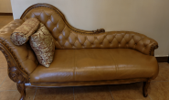
皮沙发（1人位） | 2 | 九楼搬至负二楼 | 负二楼搬至九楼 | 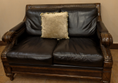
皮沙发（2人位） | 2 | 九楼搬至负二楼 | 负二楼搬至九楼
皮沙发（3人位） | 2 | 九楼搬至负二楼 | 负二楼搬至九楼
茶几 | 2 | 九楼搬至负二楼 | 负二楼搬至九楼 | 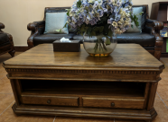
书架（小） | 15 | 九楼搬至负二楼 | 负二楼搬至九楼 | 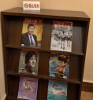
电脑桌（小） | 2 | 九楼搬至负二楼 | 负二楼搬至九楼 | 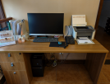
模型柜（小） | 4 | 九楼搬至负二楼 | 负二楼搬至九楼 | 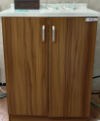
电脑桌（大） | 14 | 九楼搬至负二楼 | 负二楼搬至九楼 | 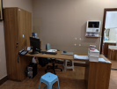
模型铁柜（大） | 1 | 九楼搬至负二楼 | 负二楼搬至九楼 | 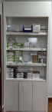
饮水机 | 2 | 九楼搬至负二楼 | 负二楼搬至九楼 | 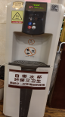
双层茶几 | 14 | 九楼搬至负二楼 | 负二楼搬至九楼 | 